Atelier de français - Production d’écrit

Identité

Compétences :
- Rédiger différents types de textes d’au moins deux paragraphes en veillant à leur cohérence, en évitant les répétitions, et en respectant les contraintes syntaxiques et orthographiques ainsi que la ponctuation.

Objectifs :
❶ Écrire un texte en suivant des contraintes d’écriture.
❷ Trouver des paires de mots qui riment.
❸ Corriger son texte.

Principe :
En s’appuyant sur la lecture d’un texte, les élèves reprennent la structure et cherchent des paires de mots qui riment.

Déroulement :
→ Distribution des fiches explicatives, et lecture du texte.
→ Explication de l’activité d’écriture : les élèves vont devoir écrire de trois à six phrases selon la structure proposée dans le texte.
→ Rédaction des textes, au brouillon.
→ Correction du maître.
→ Copie des textes au propre, et illustration.

Atelier de français - Production d’écrit

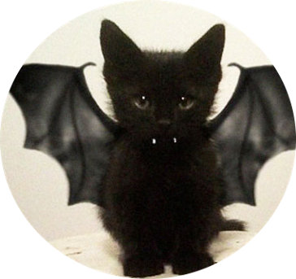
Identité

Le campagnol se transforme en guignol,
La musaraigne se déguise en reine,
Le hérisson se convertit en bouffon,
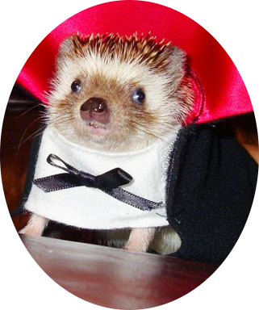
Le raton laveur se change en jongleur,
La couleuvre mue en maître d’œuvre,
Le caméléon se travestit en baron,
La hyène se maquille en hawaïenne,
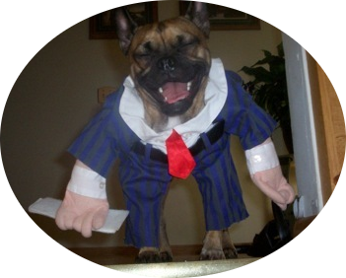
Et moi, pauvre punaise mal aimée, en agrafe ou en trombone ?

Identité
(explications)

À ton tour, tu vas devoir dire écrire un texte qui respecte la structure.

⇨ Le titre est « Identité ».

⇨ Tu dois écrire de trois à six phrases différentes.

⇨ La dernière phrase de ton texte est :
Et moi, pauvre punaise mal aimée, en agrafe ou en trombone ?

⇨ Tes phrases doivent commencer par le nom d’un animal, puis finir avec un déguisement qui rime avec l’animal.

⇨ Tu dois utiliser des verbes différents à chaque phrase, en te servant de cette liste :

se transformer, se déguiser, se convertir, se changer, se muer, se travestir, se maquiller, se masquer, se modifier, s’accoutrer, se grimer

